„Sniego karalystėje“ (Pasaulinei sniego dienai 3-5 metų vaikams)

Tikslas: Formuoti suvokimą apie negyvąją gamtą bei negyvosios ir gyvosios gamtos sąsają.
Uždaviniai:
- Skatinant eksperimentinį pažinimo būdą, supažindinti vaikus su negyvosios gamtos reiškiniais;
- Plėtoti pažintines galias;
- Eksperimentuojant, žaidžiant formuoti matematinius vaizdinius;
- Atrasti meninius, konstravimo būdus panaudojant gamtinę medžiagą – sniegą, vandenį.

Paruošiau kepurę,
Šaliką ir paltą.
Kai žiema ateina,
Sako - būna šalta.
Kad nešaltų pirštai
Pirštines mūvėsiu
Ir avies kailiuko
Batukus avėsiu.
Kai prisnigs už lango,
Senį nulipdysiu,
Ant pusnies žiemužei
AČIŪ užrašysiu.
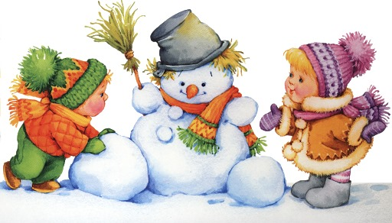
Kęstutis Ivinskis 2020
Sausio 17 – Sniego diena.

Kaip atsiranda sniegas?
Šviečiant saulei, garuoja visi Žemės vandenys. Garai kyla į viršų ir po truputį šąla. Atvėsę iki tam tikros temperatūros sušąla ir pavirsta snaigutėmis.
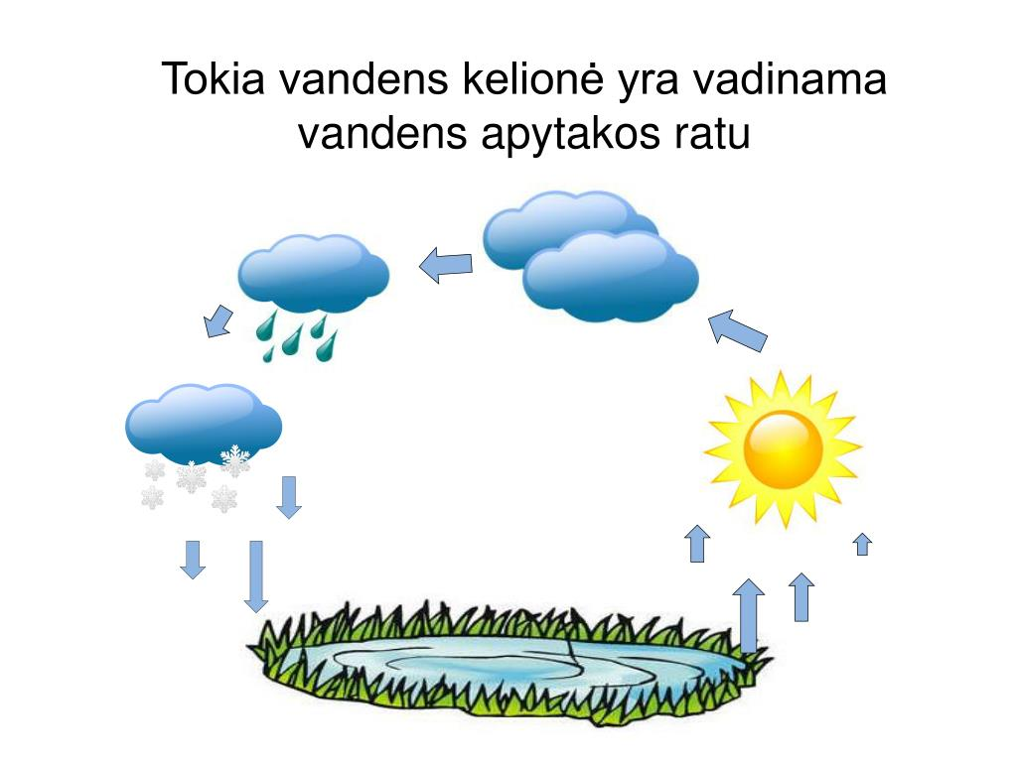
Jei šalta ir sausa snaigutės būna labai gražios.
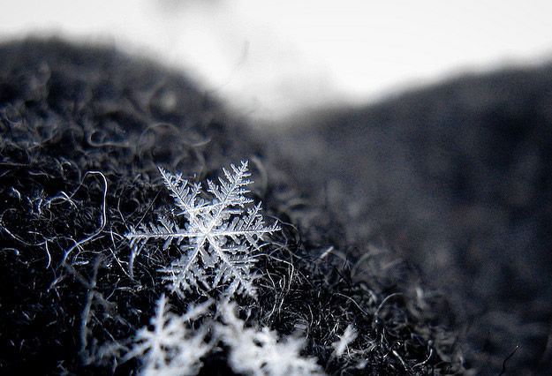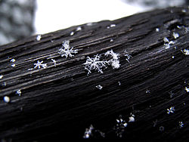
O jei drėgna, sniegas būna lipnus, galima žaisti sniego mūšį, lipdyti besmegenius, statyti pilis.
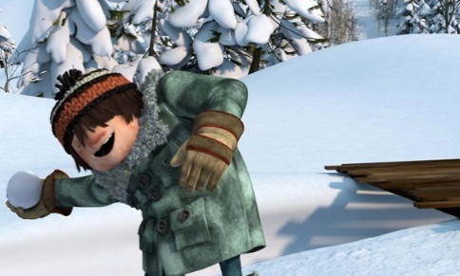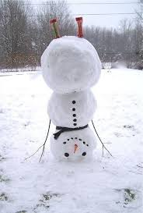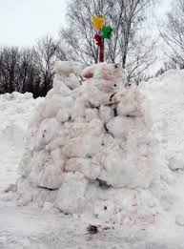
Kokia gi Sniego diena be sniego ir sniego senių! Šį kartą pas mus svečiuose du sniego seniai iš labai skirtingų žemės vietų. Vienas besmegenis atvyko iš Šiaurės ašigalio, ten kur gyvena baltosios meškos, kitas iš Pietų ašigalio, iš ten, kur gyvena pingvinai.
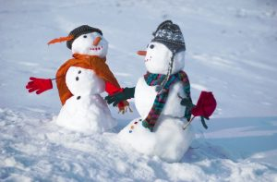
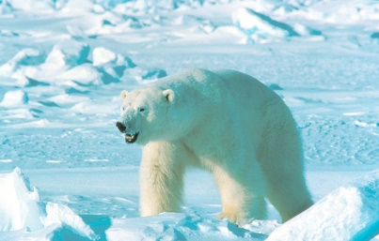
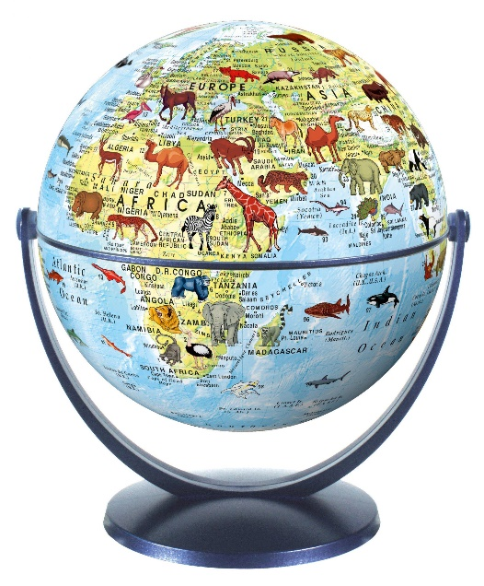
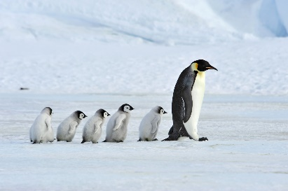

Tai pačios šalčiausios vietos žemėje. Ten visada yra sniego ir ledo.
Ištisus metus čia gyvena žiema. Vietomis net ir tokiais karštais mėnesiais, kaip liepos ir rugpjūčio mėnesiais, temperatūros rodiklis neviršija +1 º C.
- PRIE KURIO AŠIGALIO GYVENA KALĖDŲ SENELIS?

ŠIAURĖS AŠIGALIS
Šiaurės ašigalis - tai ledynas, tai ašis, apie kurią sukasi mūsų planeta Žemė.
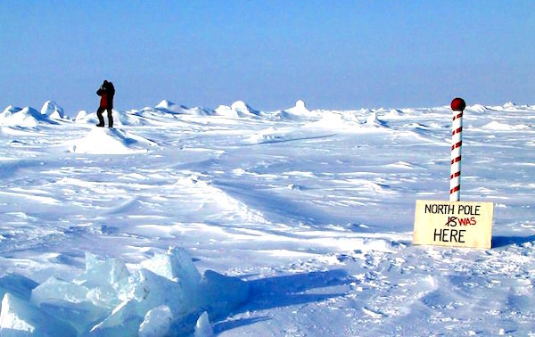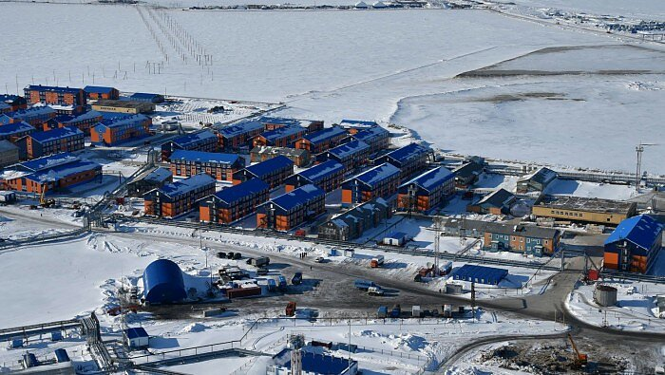
ŠIAURĖS AŠIGALIS ARKTINĖ TYRIMŲ STOTIS
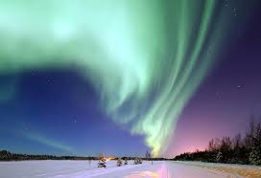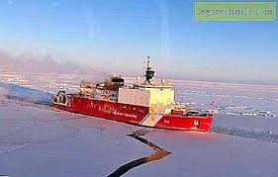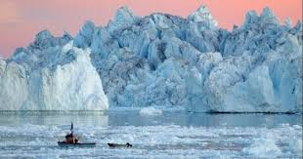
ŠIAURĖS PAŠVAISTĖ LEDLAUŽIS LEDKALNIS
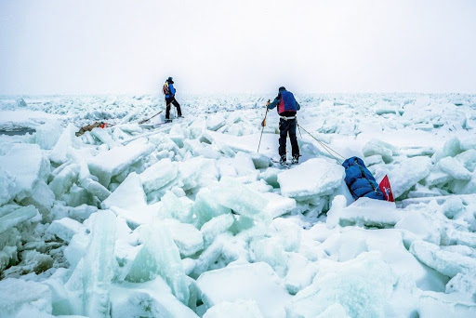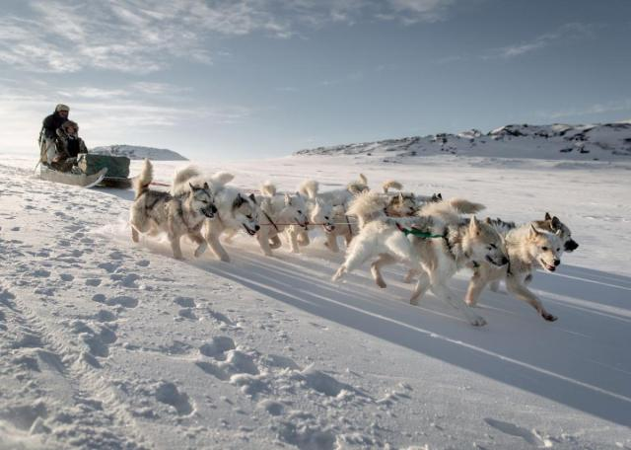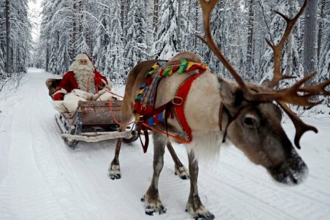
SUNKI KELIONĖ SLIDĖMIS ŠUNŲ KINKINYS ELNIŲ KINKINYS

ARKTIES GYVŪNAI
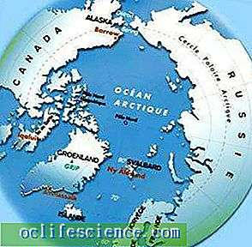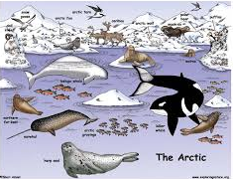

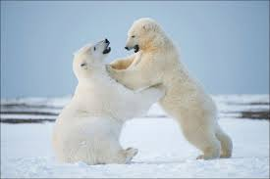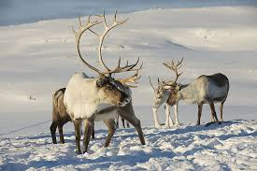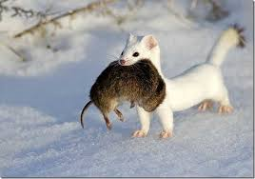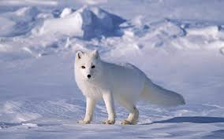
BALTIEJI LOKIAI ŠIAURINIAI ELNIAI ŽEBENKŠTIS POLIARINĖ LAPĖ
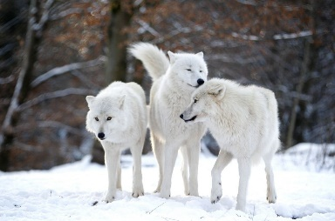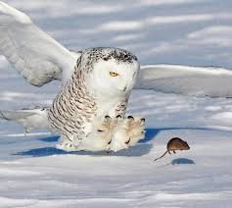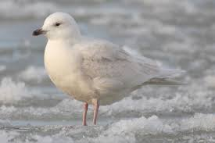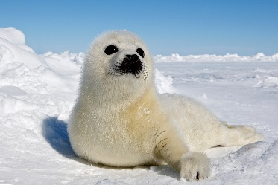
POLIARINIAI VILKAI POLIARINĖ PELĖDA POLIARINĖ ŽUVĖDRA RUONIS
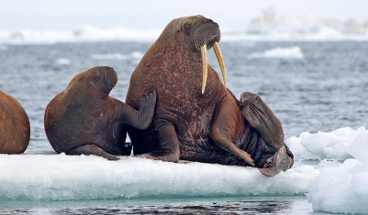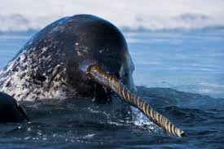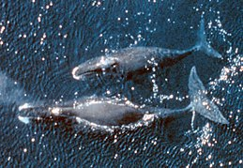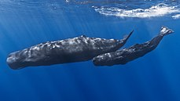
JŪRŲ VĖPLIAI NARVALAS GRENLANDINIS BANGINIS KAŠALOTAS

- Suskaičiuokite kiek čia gyvūnų gyvenančių ant žemės?
- Suskaičiuokite kiek skraidančių gyvūnų? Kaip juos pavadinti vienu vardu? Kiek paukščiai turi kojų?
- Kiek vandenyje gyvenančių gyvūnų? Ar tai žuvys?
( Tai ne žuvys, jie maitinasi savo mamos pienu, jie žinduoliai.)

PIETŲ AŠIGALIS
Pietų ašigalis yra Antarktidos žemyne, gaublio apačioje – tai žemė užklota storu sniego ir ledo sluoksniu.
Čia stulpeliu pažymėtas Antarktidos polius.
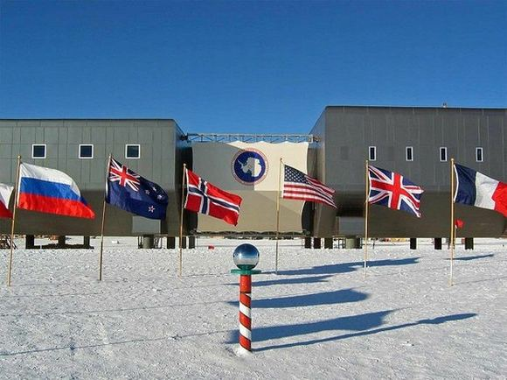
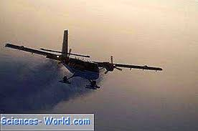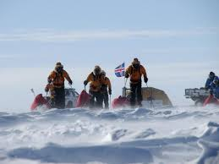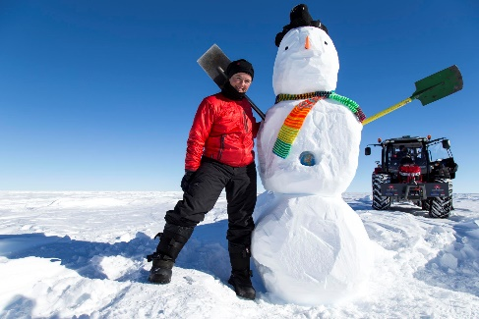

ANTARKTIDOS GYVŪNAI
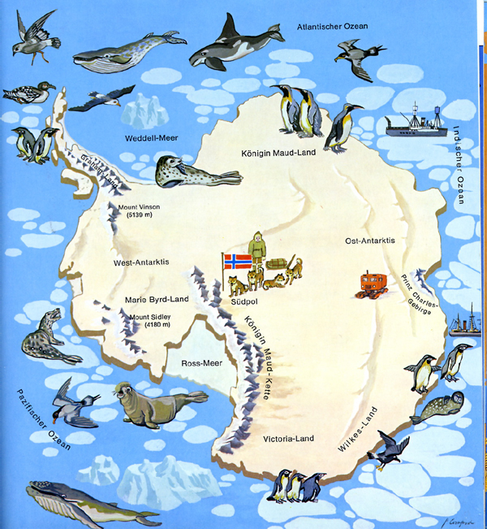
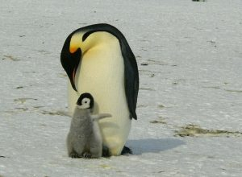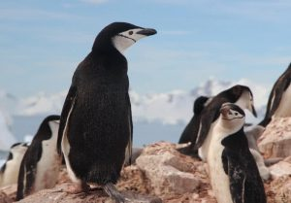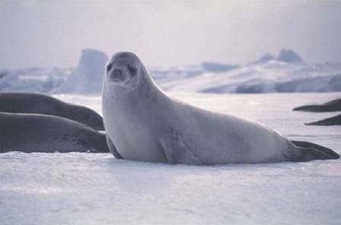
IMPERATORIŠKASIS PINGVINAS ANTARKTINIS PINGVINAS KRABAĖDIS RUONIS
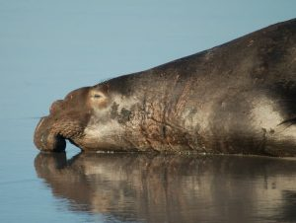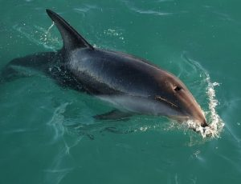
JŪRŲ DRAMBLYS TAMSUSIS DELFINAS
- Ar šituose paveikslėliuose yra paukščių?
- Ar pingvinai moka skraidyti?
- Ar pingvinai moka plaukioti?
- Ar pingvinai moka vaikščioti?
- Ar moka vaikščioti ruoniai ir jūrų drambliai?
- Kaip jie juda žemės paviršiumi, jei nemoka vaikščioti?
Na, o dabar jūsų laukia žaidimai su sniegu lauke ir EKSPERIMENTAI!
- Kai būsite lauke, padarykite sniego angelą.
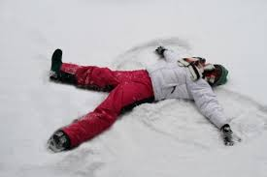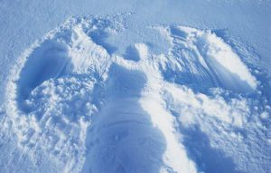
- Grįždami iš lauko, parsineškit švaraus sniego ir įdėkit jį į dubenėlį ar stiklinę. Kai sniegas ištirps, sužinosite kodėl negalima valgyti sniego.
Pusę žiemos jau praėjo, tad džiaukimės sniegu. Smagių žaidimų, darbelių ir atradimų!
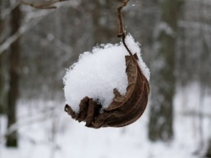
Parengė mokytoja metodininkė Regina Dabužinskienė

Priedai
ELNIAI
- SUSKAIČIUOK KIEK ŠITAS ELNIO RAGAS TURI ATŠAKŲ.
- AR ABŲ RAGAI TURI TIEK PAT ATŠAKŲ?
- KODĖL ŠALIA STOVNTIS ELNIAS NETURI RAGŲ
(NES TAI MAMA)

